Государственная информационная система Волгоградской области «Региональная информационная система в сфере здравоохранения Волгоградской области»

Компонент «Запись пациента в очередь ожидания»

Руководство пользователя
Содержание
Определения, обозначения и сокращения 3
1 Введение 4
2 Очередь ожидания записи в расписание 5
2.1 Вкладка «Внутренние очереди» 5
2.1.1 Подвкладка «Очередь ожидания записи» 6
2.1.2 Подвкладка «Записи из очередей» 14
2.2 Вкладка «Внешние очереди» 19
2.2.1 Подвкладка «Очередь ожидания записи» 20
2.2.2 Подвкладка «Записи из очередей» 22
2.3 Вкладка «Очереди других МО» 24
2.3.1 Подвкладка «Очередь ожидания записи» 24
2.3.2 Подвкладка «Записи из очередей» 26

Определения, обозначения и сокращения
В настоящем документе применяют следующие термины и сокращения с соответствующими определениями и обозначениями:
Термин, сокращение | Определение, обозначение
XLSX | Формат электронных таблиц, который создает Microsoft Office Excel
ЛПУ | Лечебно-профилактическое учреждение
МО | Медицинская организация
ПГГ | Программа государственных гарантий
Система | Государственная информационная система Волгоградской области «Региональная информационная система в сфере здравоохранения Волгоградской области»
ТАП | Талон амбулаторного приема
ФИО | Фамилия, имя, отчество

Введение
Настоящий документ представляет собой руководство пользователя Системы в части компонента «Запись пациента в очередь ожидания» (далее – Компонент).

Очередь ожидания записи в расписание
Форма «Очереди ожидания записи» предназначена для ведения журналов очереди на запись в расписание к специалистам МО.
К основным функциям данной формы относятся:
- создание записи в журнал очередей текущего МО;
- контроль записей в журнале очередей другой МО, созданных из текущей МО;
- отслеживание очереди к специалистам текущей МО;
- запись пациентов из очереди в расписание специалиста текущей МО или другой МО;
- подтверждение записи пациента в расписание к специалисту;
- отмена очереди с указанием причины отмены;
- перезапись пациента при необходимости (в случае неявки, отказа пациента и пр.);
- удаление записи пациента, созданной из очереди.
Для начала работы выберите пункт главного меню «Регистратура/ Очереди ожидания записи». Откроется форма «Очереди ожидания записи» (Рисунок 1).
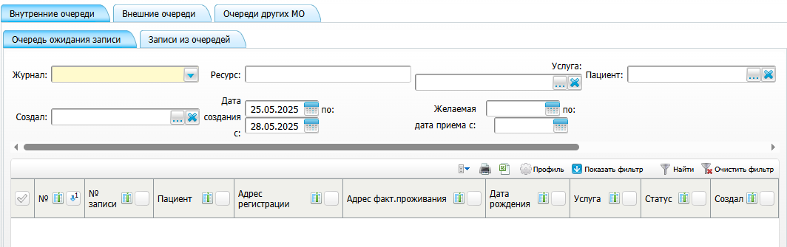
Рисунок 1 – Форма очереди ожидания записи
Работа со вкладками данной формы описана в пунктах ниже (п. 2.1 – 2.3).

Вкладка «Внутренние очереди»
Вкладка «Внутренние очереди» предназначена для ведения журналов очередей, в которых формируется очередь ожидания записи к специалистам текущей МО. Вкладка содержит подвкладки «Очередь ожидания записи» и «Записи из очередей».

Подвкладка «Очередь ожидания записи»

Поиск записей на подвкладке «Очередь ожидания записи»
Для поиска записей по журналам на подвкладке «Очередь ожидания записи» выполните следующие действия:
- заполните поля фильтра в соответствии с таблицей ниже (Таблица 1);
Таблица 1 – Заполнение полей фильтра
Наименование поля | Пояснение
Журнал | Выберите журнал из выпадающего списка
Ресурс | Введите наименование ресурса вручную
Услуга | Выберите услугу в окне «Услуги МО», открываемом нажатием на кнопку . Чтобы выбрать нужную услугу в окне «Услуги МО», два раза нажмите левой кнопкой мыши на строке с нужной услугой. Для очистки поля «Услуга» нажмите на кнопку
Пациент | Выберите пациента в окне «Поиск пациентов», открываемом нажатием на кнопку . Поиск и выбор пациента в окне «Поиск пациентов» выполняется, как описано в руководстве пользователя «Расписание». Для очистки поля «Пациент» нажмите на кнопку
Статус | Выберите статус из выпадающего списка.  Примечание – Доступны следующие статусы:  - «Все»;  - «Создана» – очередь создана, но не обработана (не отменена, не переведена в запись в расписание);  - «Отменена» – очередь отменена;  - «Переведена в запись» – на очередь создана запись в расписании, запись в очередь считается обработанной;  - «Переведена в запись, запись отменена» – на очередь создана запись в расписание, которая после была отменена. Запись в очередь считается обработанной
Создал | Выберите сотрудника, создавшего запись, в окне «Персонал», открываемом нажатием на кнопку . Чтобы выбрать нужного сотрудника в окне «Персонал», установите флажок напротив необходимого значения и нажмите на кнопку «Ок». Для очистки поля «Создал» нажмите на кнопку
Дата создания c ... по | Выберите при помощи календаря или введите вручную дату создания записи
Желаемая дата приема с ... по | Выберите при помощи календаря или введите вручную искомый период приема

- нажмите на кнопку «Отобрать». Результаты поиска, удовлетворяющие заданным условиям, отобразятся на подвкладке «Очередь ожидания записи».
На подвкладке «Очередь ожидания записи» в столбце «Дата создания» отображаются иконки с подсказками, сигнализирующими о дате окончания ожидания оказания услуги по ПГГ:
- иконка в виде красного треугольника с белым восклицательным знаком внутри – отображается по истечении срока ожидания оказания услуги и сопровождается всплывающей подсказкой с текстом «Срок ожидания оказания услуги по ПГГ истек [дата]»;
- иконка в виде желтого треугольника с черным восклицательным знаком внутри – отображается с началом периода предупреждения об окончании срока ожидания оказания услуги и сопровождается всплывающей подсказкой с текстом «Срок ожидания оказания услуги по ПГГ подходит к концу. Срок ожидания истекает [дата]».
Для очистки полей фильтрации нажмите на кнопку «Очистить».
Чтобы выгрузить записи в формат .xlsx, нажмите на кнопку .
Для обновления списка записей на подвкладке «Очередь ожидания записи» выберите пункт контекстного меню «Обновить».
Примечание – Зеленым цветом подсвечиваются записи в очереди ожидания, которые можно перевести в запись в расписание. Иными цветами подсвечиваются записи в очереди ожидания, до истечения желаемой даты которых осталось определенное количество дней.

Внесение нового пациента в очередь ожидания записи
Примечание – Внести пациента в очередь ожидания записи можно также нажав на ссылку «Записать в очередь ожидания» в верхней части следующих форм/ окон и заполнив поля в открывшемся окне как описано далее в данном разделе:
- форма «Расписание» (по пути «Регистратура/ Расписание»);
- форма «Запись в регистратуру» (по пути «Регистратура/ Запись в регистратуру»);
- окно «Запись пациента» (по пути «Регистратура/ Расписание», найдите и выберите пациента, выберите врача/ услугу/ кабинет в расписании МО нажатием левой кнопки мыши на ссылке с его наименованием или на любом интервале в расписании этого врача/ услуги/ кабинета, окно «Запись пациента»);
- окно «Записать пациента» (по пути «Регистратура/ Расписание», найдите и выберите пациента, выберите врача/услугу/кабинет в расписании МО нажатием левой кнопки мыши на ссылке с его наименованием или на любом интервале в расписании этого врача/ услуги/ кабинета, выберите дату и время нажатием левой кнопки мыши на соответствующем интервале в расписании окна «Запись пациента», окно «Записать пациента»);
- окно «Амбулаторные талоны: <ФИО и дата рождения пациента>» (по пути «Учет/ Статистические талоны/ Учет стат. талонов по диспансеризации», кнопка «Новый ТАП», найдите и выберите пациента, окно «Амбулаторные талоны: <ФИО и дата рождения пациента>»).
Для внесения нового пациента в очередь ожидания записи к врачу/ на оказание медицинской услуги выполните следующие действия:
- откройте контекстное меню на подвкладке «Очередь ожидания записи» и выберите пункт «Добавить». Откроется окно добавления записи в очередь ожидания (Рисунок 2);
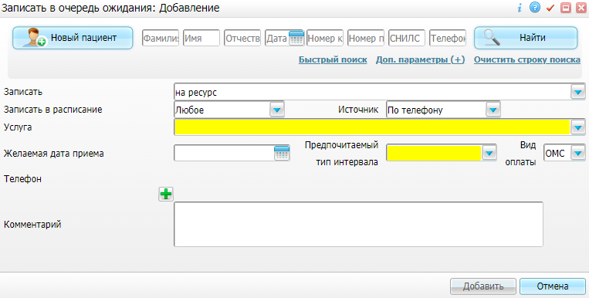
Рисунок 2 – Окно добавления записи в очередь ожидания
- найдите и выберите пациента как описано в руководстве пользователя «Расписание». Данные выбранного пациента отобразятся в верхней части окна «Записать в очередь ожидания: Добавление» (Рисунок 3);
Примечание – Если пациент выбран по ошибке, нажмите кнопку «Убрать» в верхней части окна «Записать в очередь ожидания: Добавление» под данными выбранного пациента. Поля в окне очистятся и появится фильтр для поиска другого пациента.
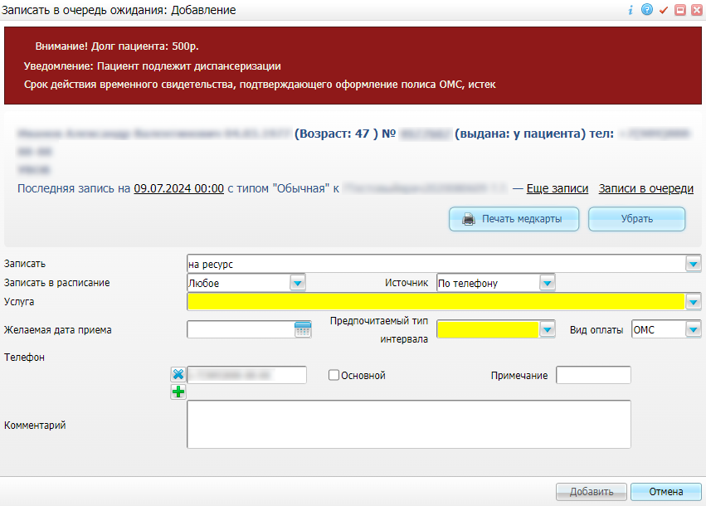
Рисунок 3 – Окно добавления записи в очередь ожидания
- заполните поля в окне в соответствии с таблицей ниже (Таблица 2);
Таблица 2 – Заполнение полей для добавления в очередь ожидания записи
Наименование поля |  | Обязательность | Пояснение
Записать |  | ✅ | Выберите значение из выпадающего списка. Для выбора доступны следующие значения:  - «на ресурс»;  - «к врачу»;  - «к врачу, выбранной специальности»;  - «в кабинет или на аппарат».  Примечание – Поле «Записать» отображается только при постановке во внутреннюю очередь из журнала очередей ожидания
Записать в расписание |  | ✅ | Выберите значение из выпадающего списка. Для выбора доступны следующие значения:  - «Любое» – при переводе очереди в запись откроется окно расписания текущей МО, отфильтрованное по услуге, которая указана в очереди. При этом будет доступна возможность сменить МО;  - «Только этой МО» – при переводе очереди в запись откроется окно расписания текущей МО, отфильтрованное по услуге, которая указана в очереди;  - «Только этого ресурса» – при переводе очереди в запись откроется окно расписания ресурса, к которому создана очередь;  - «Только этой специальности» – при переводе очереди в запись откроется окно расписания только по этой специальности, отфильтрованное по услуге, которая указана в очереди.  Примечание – Поле отображается при выборе значения «на ресурс» в поле «Записать»
Ресурс |  | ✅ | Выберите ресурс в окне «Ресурсы расписания», открываемом нажатием на кнопку . Чтобы выбрать нужный ресурс в окне «Ресурсы расписания», установите флажок напротив ресурса и нажмите на кнопку «Ок» или два раза нажмите на строке с ресурсом. Для очистки поля «Ресурс» нажмите на кнопку .  Примечания  1 Поле отображается, если в поле «Записать» выбрано значение «на ресурс» и в поле «Записать в расписание» выбрано значение «Только этого ресурса» или «Только этой специальности.  2 Для выбора доступны только те ресурсы, которые отвечают следующим требованиям:  - настройки ограничений на графике врача и подразделения, в котором оказывается прием, позволяют осуществить прием обслуживаемого пациента (пациент проходит проверку по полу и возрасту);  - для ресурса нет свободных слотов, начиная с текущего дня;  - для ресурса у пользователя есть право «Запись в очередь», действующее на текущую дату в данном журнале
Источник |  | ✅ | Выберите источник добавления записи в очередь ожидания из выпадающего списка. Для выбора доступны следующие значения:  - «Обычная»;  - «По телефону»
Услуга |  | ✅ | Выберите услугу из выпадающего списка
Желаемая дата приема |  |  | Введите вручную или выберите из календаря желаемую дату приема.  Примечание – Если при записи пациента указана желаемая дата приема, продвижение в верхнюю часть перечня записей и окрашивание записи зеленым цветом на форме «Очередь ожидания записи» будет зависеть от наличия свободных слотов на данную дату
Предпочитаемый тип интервала |  | ✅ | Выберите предпочитаемый тип интервала графика из выпадающего списка
Вид оплаты |  |  | Выберите вид оплаты из выпадающего списка.  Примечание – Если при записи пациента выбран вид оплаты в поле «Вид оплаты», то при появлении свободных слотов с интервалом, к которому привязан данный вид оплаты, созданная запись на форме «Очередь ожидания записи» будет окрашиваться в зеленый цвет и продвигаться в верхнюю часть перечня записей
Телефон |  |  | Группа полей для ввода контактного номера телефона пациента.  Примечание – Для добавления дополнительных полей нажмите на кнопку . Для удаления дополнительных полей нажмите на кнопку
 | Телефон | ✅ | Введите вручную номер телефона пациента.  Примечание – Поле по умолчанию заполняется основным номером телефона пациента из его индивидуальной медицинской карты
 | Основной |  | Установите флажок, если введенный контактный номер телефона является основным для связи с пациентом
 | Примечание |  | Введите вручную дополнительную информацию при необходимости
Комментарий |  |  | Введите вручную комментарий к записи при необходимости

- нажмите на кнопку «Добавить». Отобразится системное сообщение о создании записи (Рисунок 4);
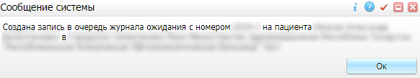
Рисунок 4 – Сообщение о создании записи
Примечание – При создании записи в очереди ожидания выполняется ряд проверок:
- если создается запись на услугу, по которой пациент уже записан в очередь ожидания, то отобразятся предупреждающие сообщения:
- «У пациента <ФИО пациента> есть очередь на <желаемая дата приема> на услугу <код и наименование услуги>. Продолжить запись?». При нажатии на кнопку «Да» создается еще одна запись в очередь ожидания на ту же услугу. При нажатии на кнопку «Нет» пользователь возвращается в предыдущее окно;
- «У пациента <ФИО пациента> есть очередь на <желаемая дата приема> на услугу <код и название услуги>», – без возможности продолжить запись в очередь ожидания.
- если не удалось подобрать журнал очереди, то отобразится сообщение с текстом: «Невозможно создать в очередь ожидания из-за невозможности подбора журнала очереди».
- нажмите на кнопку «Ок». Запись пациента будет передана в очередь ожидания выбранной МО. Созданная запись отобразится на подвкладке «Очередь ожидания записи» вкладки «Внутренние очереди».
Для отмены процесса записи в очередь нажмите на кнопку «Отмена» в окне «Записать в очередь ожидания: Добавление».

Запись на прием
Чтобы записать пациента на прием при появлении свободного слота в расписании врача/кабинета/медицинской услуги, выполните следующие действия:
- выберите пункт контекстного меню на строке с записью на подвкладке «Очередь ожидания записи» вкладки «Внутренние очереди» и выберите пункт «Записать». Откроется окно «Запись пациента» с расписанием врача/кабинета/медицинской услуги, в котором поле фильтрации «Оказываемая услуга» заполнено кодом и наименованием услуги, на которую создана запись в очереди (Рисунок 5);
Примечание – Не только поле фильтрации «Оказываемая услуга» может быть заполнено. Заполнение полей фильтрации зависит от значения в поле «Записать в расписание» окна добавления записи в очередь ожидания.
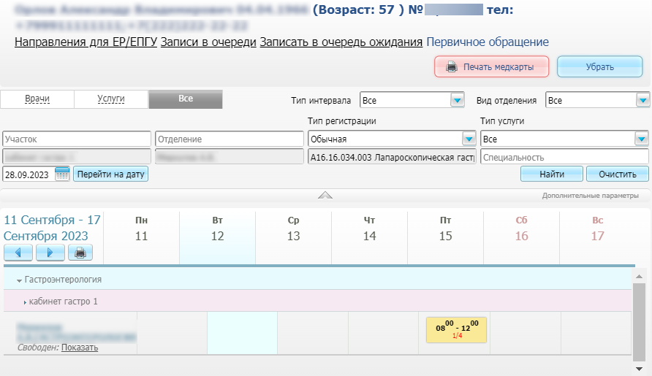
Рисунок 5 – Окно записи пациента
Примечание – Расписание отображается только для тех ресурсов, кабинетов и врачей, которые оказывают данную услугу.
- запишите пациента в соответствии с инструкциями, приведенными в руководстве пользователя «Расписание».

Редактирование записи пациента в очереди ожидания
Для редактирования записи пациента в очереди ожидания выполните следующие действия:
- откройте контекстное меню нажатием правой кнопки мыши на строке с записью на подвкладке «Очередь ожидания записи» вкладки «Внутренние очереди» и выберите пункт «Редактировать». Откроется окно «Записать в очередь ожидания: Редактирование» (Рисунок 6);
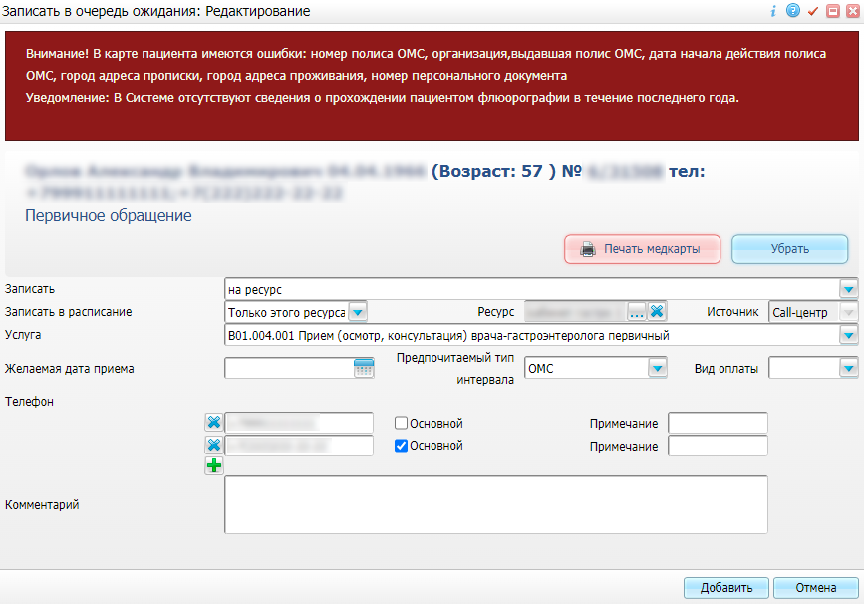
Рисунок 6 – Окно редактирования записи пациента в очереди ожидания
- заполните поля в окне редактирования в соответствии с инструкциями по заполнению полей в окне добавления записи пациента в очередь ожидания, приведенными выше в п. 2.1.1.2.

Удаление пациента из очереди ожидания записи
Для удаления пациента из очереди ожидания записи к врачу/на оказание медицинской услуги выполните следующие действия:
- откройте контекстное меню нажатием правой кнопки мыши на строке с записью на подвкладке «Очередь ожидания записи» вкладки «Внутренние очереди» и выберите пункт «Отменить». Откроется окно «Отмена очереди» (Рисунок 7);
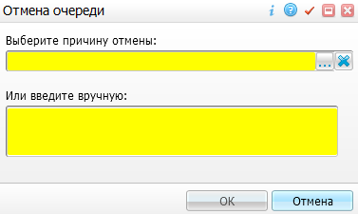
Рисунок 7 – Окно отмены очереди ожидания записи
- заполните одно из полей в окне в соответствии с таблицей ниже (Таблица 3);
Таблица 3 – Заполнение полей в окне отмены очереди
Наименование поля | Пояснение
Выберите причину отмены | Выберите причину отмены в окне «Журналы очередей: причины отмены записи», открываемом нажатием на кнопку . Чтобы выбрать нужную причину в окне «Журналы очередей: причины отмены записи», установите флажок напротив причины и нажмите на кнопку «Ок» или два раза нажмите на строке с причиной. Для очистки поля «Выберите причину отмены» нажмите на кнопку
Или введите вручную | Введите вручную причину отмены.  Примечание – Если заполнено одно из полей: «Выберите причину отмены» или «Или введите вручную», – то другое поле перестает быть обязательным для заполнения

- нажмите кнопку «ОК». Система удалит пациента из очереди ожидания записи и статус записи в столбце «Статус» изменится на «Отменена».

Подвкладка «Записи из очередей»
Данная подвкладка предназначена для просмотра регистратором поликлиники записей в регистратуру, созданных из внутреннего журнала очереди ожидания записи (Рисунок 8).
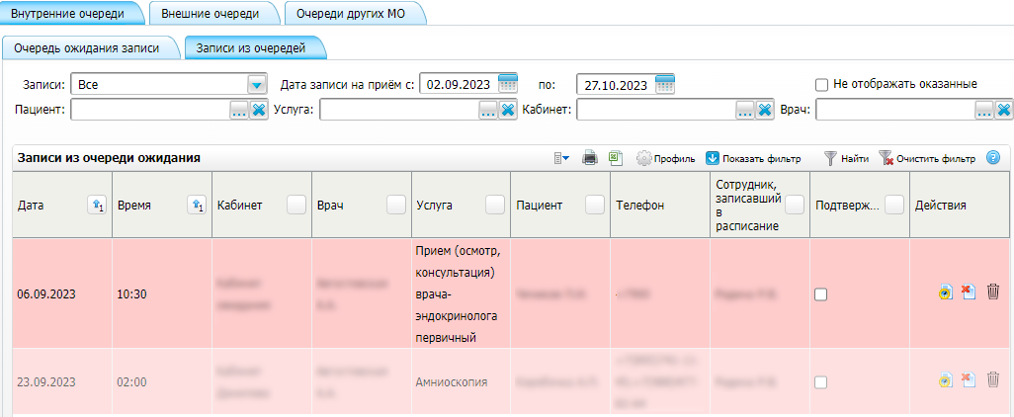
Рисунок 8 – Записи из очередей

Поиск записей на подвкладке «Записи из очередей»
Для поиска записей на подвкладке «Записи из очередей» выполните следующие действия:
- заполните поля фильтра в соответствии с таблицей ниже (Таблица 4);
Таблица 4 – Заполнение полей фильтра
Наименование поля | Обязательность | Пояснение
Записи | ✅ | Выберите значение из выпадающего списка. Для выбора доступны следующие значения:  - «Все» – для отображения всех записей;  - «Подтвержденные» – для отображения только подтвержденных записей;  - «Не подтвержденные» – для отображения только не подтвержденных записей.  Примечание – Данное поле по умолчанию заполняется значением «Все»
Дата записи на прием с ... по | ✅ | Выберите при помощи календаря или введите вручную желаемый период приема
Не отображать оказанные |  | Установите флажок, если в результатах поиска записей требуется скрыть записи по оказанным услугам
Пациент |  | Выберите пациента в окне «Поиск пациентов», открываемом нажатием на кнопку . Поиск и выбор пациента в окне «Поиск пациентов» выполняется как описано в руководстве пользователя «Расписание». Для очистки поля «Пациент» нажмите на кнопку
Услуга |  | Выберите услугу в окне «ЛПУ: оказываемые услуги», открываемом нажатием на кнопку . Чтобы выбрать нужную услугу в окне «ЛПУ: оказываемые услуги», два раза нажмите левой кнопкой мыши на строке с услугой или установите флажок напротив услуги и нажмите на кнопку «Ок». Для очистки поля «Услуга» нажмите на кнопку
Кабинет |  | Выберите кабинет в окне «Кабинеты и лаборатории», открываемом нажатием на кнопку . Чтобы выбрать нужный кабинет в окне «Кабинеты и лаборатории», два раза нажмите левой кнопкой мыши на строке с кабинетом или установите флажок напротив кабинета и нажмите на кнопку «Ок». Для очистки поля «Кабинет» нажмите на кнопку
Врач |  | Выберите врача в окне «Персонал», открываемом нажатием на кнопку . Чтобы выбрать нужного врача в окне «Персонал», два раза нажмите на строке с врачом или один раз нажмите на строке с врачом, а затем нажмите на кнопку «Ок». Для очистки поля «Врач» нажмите на кнопку

- нажмите на кнопку «Отобрать». Результаты поиска, удовлетворяющие условиям поиска, отобразятся в блоке «Записи из очереди ожидания».
Для выгрузки записи в формат .xlsx, нажмите на кнопку .
Чтобы отфильтровать записи в блоке «Записи из очереди ожидания» по значениям в его столбцах, нажмите кнопку «Показать фильтр» на панели инструментов блока, введите вручную параметры поиска в раскрывшиеся поля фильтра в столбцах блока и нажмите на кнопку «Найти» на панели инструментов блока.
Для изменения статуса записи на статус «Подтверждена» установите флажок в поле «Подтвержден». Статус записи изменится на подтвержденный, и ее можно будет найти в блоке «Записи из очереди ожидания», установив в поле фильтра столбца «Подтвержден» значение «Да». Строки с неподтвержденными записями выделяются розовым цветом.
Для обновления списка записей в блоке «Записи из очереди ожидания» выберите пункт контекстного меню «Обновить».

Перезапись на прием
Для перезаписи пациента на прием/оказание медицинской услуги выполните следующие действия:
- откройте контекстное меню нажатием правой кнопки мыши на строке с записью в блоке «Записи из очереди ожидания» и выберите пункт «Перезаписать» или нажмите на кнопку в столбце «Действия» на строке с записью. Откроется окно расписания (Рисунок 9);
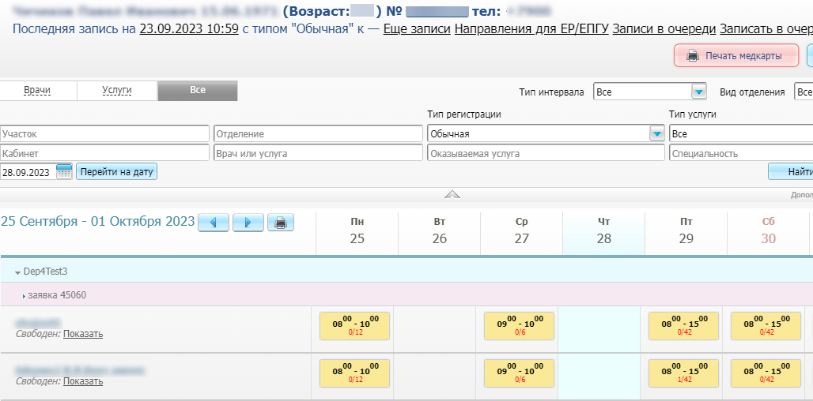
Рисунок 9 – Запись пациента из очереди ожидания
- запишите пациента в соответствии с инструкциями, приведенными в руководстве пользователя «Расписание».

Отмена записи
Для отмены записи выполните следующие действия:
- откройте контекстное меню нажатием правой кнопки мыши на строке с записью в блоке «Записи из очереди ожидания» и выберите пункт «Отменить» или нажмите на кнопку в столбце «Действия» на строке с записью. Откроется окно «Отмена направления на услугу» (Рисунок 10);
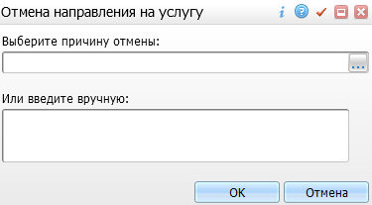
Рисунок 10 – Окно отмены направления на услугу
- заполните одно из полей в окне в соответствии с таблицей ниже (Таблица 5);
Таблица 5 – Заполнение полей в окне отмены направления
Наименование поля | Пояснение
Выберите причину отмены | Выберите причину отмены в окне «Причины отмены направлений на услуги», открываемом нажатием на кнопку . Чтобы выбрать нужную причину в окне «Причины отмены направлений на услуги», установите флажок напротив причины и нажмите на кнопку «Ок» или два раза нажмите на строке с причиной. Для очистки поля «Выберите причину отмены» нажмите на кнопку
Или введите вручную | Введите вручную причину отмены

- нажмите кнопку «ОК». Статус записи в столбце «Статус» на подвкладке «Очередь ожидания записи» изменится на «Переведена в запись, запись отменена».

Удаление записи
Для удаления записи выполните следующие действия:
- откройте контекстное меню нажатием правой кнопки мыши на строке с записью в блоке «Записи из очереди ожидания» и выберите пункт «Удалить» или нажмите на кнопку в столбце «Действия» на строке с записью. Откроется окно подтверждения действия (Рисунок 11);
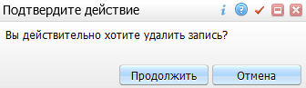
Рисунок 11 – Окно подтверждения
- нажмите на кнопку «Продолжить». Откроется окно «Выберите действия» (Рисунок 12);
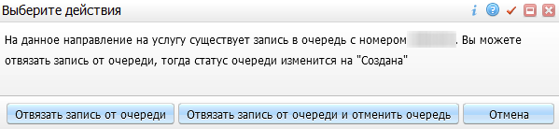
Рисунок 12 – Выбор действия
- выберите необходимое действие, нажав на соответствующую кнопку:
  - «Отвязать запись от очереди» – для возвращения записи в статус «Создана» в столбце «Статус» на подвкладке «Очередь ожидания записи»;
  - «Отвязать запись от очереди и отменить очередь» – для отмены записи (после нажатия на данную кнопку откроется окно ввода причины отмены очереди, описанное выше в п. 2.1.2.3).

Вкладка «Внешние очереди»
Вкладка «Внешние очереди» предназначена для ведения внешнего журнала очередей ожидания записи на прием к врачу/ оказание медицинских услуг, который предназначен для контроля внесения пациентов сотрудниками других МО в очередь ожидания записи к специалистам текущей МО, а также для контроля записи пациентов к специалистам текущей МО сотрудниками других МО. Вкладка содержит подвкладки «Очереди ожидания записи» и «Записи из очередей» (Рисунок 13).
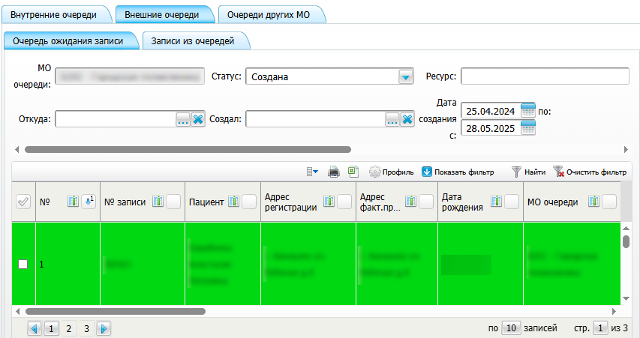
Рисунок 13 – Внешние очереди ожидания записи

Подвкладка «Очередь ожидания записи»
На подвкладке «Очереди ожидания записи» отображаются внешние очереди ожидания записи на прием к врачу/ оказание медицинских услуг, созданные из других МО.
Процесс внесения пациентов в очередь ожидания записи, а также редактирования созданных записей аналогичен процессу для подвкладки «Очередь ожидания записи», описанному выше в п. 2.1.
Для поиска записей по журналам на подвкладке «Очередь ожидания записи» выполните следующие действия:
- заполните поля фильтрации в соответствии с таблицей ниже (Таблица 6);
Таблица 6 – Заполнение полей фильтрации
Наименование поля | Обязательность | Пояснение
МО очереди | ✅ | Заполняется автоматически.  Примечание – Данное поле является нередактируемым
Откуда |  | Выберите МО в окне «Основная таблица ЛПУ», открываемом нажатием на кнопку . Чтобы выбрать МО в окне «Основная таблица МО», установите флажок напротив МО и нажмите на кнопку «ОК» или два раза нажмите на строке с МО. Для очистки поля «Откуда» нажмите на кнопку
Ресурс |  | Введите наименование ресурса вручную
Услуга |  | Выберите услугу в окне «Услуги МО», открываемом нажатием на кнопку . Чтобы выбрать услугу в окне «Услуги МО», один раз нажмите на строке с услугой, а затем нажмите на кнопку «Ок» или два раза нажмите на строке с услугой. Для очистки поля «Услуга» нажмите на кнопку
Пациент |  | Выберите пациента в окне «Поиск пациентов», открываемом нажатием на кнопку . Поиск и выбор пациента в окне «Поиск пациентов» выполняется как описано в руководстве пользователя «Расписание». Для очистки поля «Пациент» нажмите на кнопку
Статус | ✅ | Выберите статус из выпадающего списка  Примечание – Доступны следующие статусы:  - «Создана» – очередь не обработана (не отменена, не переведена в запись в расписание);  - «Отменена» – очередь отменена;  - «Переведена в запись» – на очередь создана запись в расписание, запись в очередь считается обработанной;  - «Переведена в запись, запись отменена» – на очередь создана запись в расписание, которая после была отменена. Запись в очередь считается обработанной
Создал |  | Выберите сотрудника, создавшего запись, в окне «Врач», открываемом нажатием на кнопку . Чтобы выбрать нужного сотрудника в окне «Врач», установите флажок напротив необходимого значения и нажмите на кнопку «Ок». Для очистки поля «Создал» нажмите на кнопку
Дата создания с ... по |  | Выберите при помощи календаря или введите вручную период создания записи
Желаемая дата приема с ... по |  | Выберите при помощи календаря или введите вручную желаемый период приема

- нажмите на кнопку «Отобрать». Результаты поиска, удовлетворяющие условиям поиска, отобразятся на подвкладке «Очередь ожидания записи».
Для очистки полей фильтра нажмите на кнопку «Очистить».
Для выгрузки записей с подвкладки в формате .xlsx, нажмите на кнопку .
Для обновления списка записей на подвкладке «Очередь ожидания записи» выберите пункт контекстного меню «Обновить».
Примечание – Зеленым цветом подсвечиваются записи в очереди ожидания, которые можно перевести в запись в расписание. Иными цветами подсвечиваются записи в очереди ожидания, до истечения желаемой даты которых осталось определенное количество дней.

Подвкладка «Записи из очередей»
Данная подвкладка предназначена для просмотра регистратором поликлиники записей в регистратуру, созданных из внешнего (для других МО) журнала очереди ожидания записи (Рисунок 14).
Процесс перезаписи на прием, отмены и удаления записи на данной подвкладке аналогичен процессу для подвкладки «Записи из очередей», описанному выше в п. 2.1.
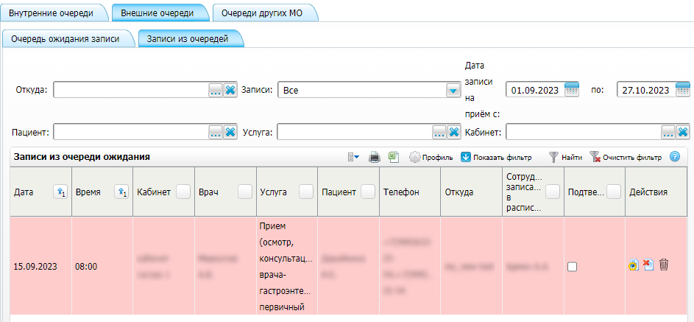
Рисунок 14 – Записи из очередей ожидания
Для поиска записей на подвкладке «Записи из очередей» выполните следующие действия:
- заполните поля фильтрации в соответствии с таблицей ниже (Таблица 7);
Таблица 7 – Заполнение полей фильтрации
Наименование поля | Обязательность | Пояснение
Откуда |  | Выберите МО в окне «Основная таблица ЛПУ», открываемом нажатием на кнопку . Чтобы выбрать МО в окне «Основная таблица МО», установите флажок напротив МО и нажмите на кнопку «ОК» или два раза нажмите на строке с МО. Для очистки поля «Откуда» нажмите на кнопку
Записи | ✅ | Выберите значение из выпадающего списка. Для выбора доступны следующие значения:  - «Все» – для отображения всех записей;  - «Подтвержденные» – для отображения только подтвержденных записей;  - «Не подтвержденные» – для отображения только не подтвержденных записей.  Примечание – Данное поле по умолчанию заполняется значением «Все»
Дата записи на прием с ... по | ✅ | Выберите при помощи календаря или введите вручную желаемый период приема
Не отображать оказанные |  | Установите флажок, если в результатах поиска требуется скрыть записи по оказанным услугам
Пациент |  | Выберите пациента в окне «Поиск пациентов», открываемом нажатием на кнопку . Поиск и выбор пациента в окне «Поиск пациентов» выполняется как описано в руководстве пользователя «Расписание». Для очистки поля «Пациент» нажмите на кнопку
Услуга |  | Выберите услугу в окне «ЛПУ: оказываемые услуги», открываемом нажатием на кнопку . Чтобы выбрать нужную услугу в окне «ЛПУ: оказываемые услуги», два раза нажмите левой кнопкой мыши на строке с услугой или установите флажок напротив услуги и нажмите на кнопку «Ок». Для очистки поля «Услуга» нажмите на кнопку
Кабинет |  | Выберите кабинет в окне «Кабинеты и лаборатории», открываемом нажатием на кнопку . Чтобы выбрать нужный кабинет в окне «Кабинеты и лаборатории», два раза нажмите левой кнопкой мыши на строке с кабинетом или установите флажок напротив кабинета и нажмите на кнопку «Ок». Для очистки поля «Кабинет» нажмите на кнопку
Врач |  | Выберите врача в окне «Персонал», открываемом нажатием на кнопку . Чтобы выбрать нужного врача в окне «Персонал», два раза нажмите на строке с врачом или один раз нажмите на строке с врачом, а затем нажмите на кнопку «Ок». Для очистки поля «Врач» нажмите на кнопку

- нажмите на кнопку «Отобрать». Результаты поиска, удовлетворяющие условиям поиска, отобразятся в блоке «Записи из очереди ожидания».
Для выгрузки записи в формат .xlsx, нажмите на кнопку .
Чтобы отфильтровать записи в блоке «Записи из очереди ожидания» по значениям в его столбцах, нажмите кнопку «Показать фильтр» на панели инструментов блока, введите вручную параметры поиска в раскрывшиеся поля фильтра в столбцах блока и нажмите на кнопку «Найти» на панели инструментов блока.
Для изменения статуса записи на статус «Подтверждена» установите флажок в поле «Подтвержден». Статус записи изменится на подтвержденный, и ее можно будет найти в блоке «Записи из очереди ожидания», установив в поле фильтра столбца «Подтвержден» значение «Да». Строки с неподтвержденными записями выделяются розовым цветом.
Для обновления списка записей в блоке «Записи из очереди ожидания» выберите пункт контекстного меню «Обновить».

Вкладка «Очереди других МО»
Вкладка «Очереди других МО» предназначена для ведения журнала очередей ожидания записи на прием к врачу/ оказание медицинских услуг, который предназначен для контроля внесения пациентов текущего МО во внешние журналы очередей ожидания записи других МО (т.е. к специалистам других МО), а также для контроля записи пациентов текущего МО к специалистам других МО (Рисунок 15).
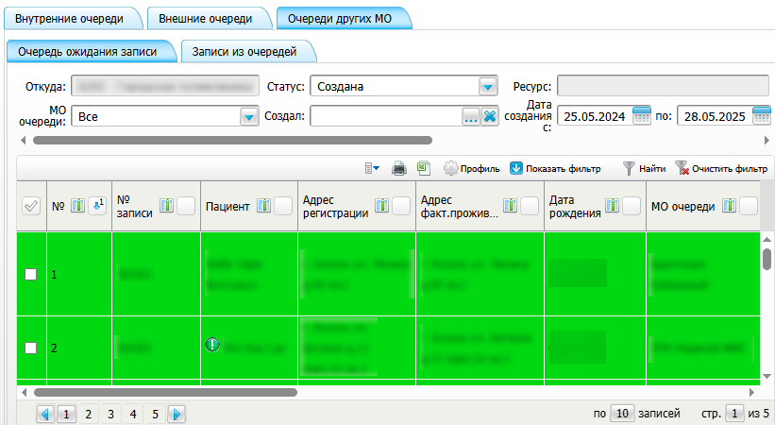
Рисунок 15 – Очереди других МО

Подвкладка «Очередь ожидания записи»
Подвкладка «Очередь ожидания записи» предназначена для внесения пациентов текущего МО во внешние журналы очередей ожидания записи других МО (т.е. к специалистам других МО), а также для просмотра, редактирования и отмены записей, внесенных в эти журналы.
Процесс внесения пациентов текущего МО во внешние журналы очередей ожидания записи других МО (т.е. к специалистам других МО), а также для просмотра, редактирования и отмены записей, внесенных в эти журналы, аналогичен тому же процессу для подвкладки «Очередь ожидания записи», описанному в п. 2.1.
Примечания
1 Кроме записи на прием в стороннюю МО, регистратор имеет возможность также записать пациента в свою МО, выбрав на строке с пациентом пункт контекстного меню «Записать в свое МО». Данный пункт отображается только в том случае, если у очереди значение поля «Записать в расписание» установлено «Любое».
2 С помощью пункта контекстного меню «Записать» регистратор имеет возможность записать как в МО очереди, так и в другую МО.
Для поиска записей по журналам на подвкладке «Очередь ожидания записи» выполните следующие действия:
- заполните поля фильтра в соответствии с таблицей ниже (Таблица 8);
Таблица 8 – Заполнение полей фильтра
Наименование поля | Обязательность | Пояснение
Откуда | ✅ | Заполняется автоматически данными МО, из которой выполняется запись.  Примечание – Данное поле является нередактируемым
МО очереди |  | Выбирается МО из выпадающего списка
Ресурс |  | Введите наименование ресурса вручную.  Примечание – Поле активно, если выбрано МО в поле фильтрации «МО очереди»
Услуга |  | Выберите услугу в окне «Услуги», открываемом нажатием на кнопку . Чтобы выбрать услугу в окне «Услуги», установите флажок напротив услуги, а затем нажмите на кнопку «Ок» или два раза нажмите на строке с услугой. Для очистки поля «Услуга» нажмите на кнопку
Пациент |  | Выберите пациента в окне «Поиск пациентов», открываемом нажатием на кнопку . Поиск и выбор пациента в окне «Поиск пациентов» выполняется как описано в руководстве пользователя «Расписание». Для очистки поля «Пациент» нажмите на кнопку
Статус | ✅ | Выберите статус из выпадающего списка  Примечание – Доступны следующие статусы:  - «Создана» – очередь не обработана (не отменена, не переведена в запись в расписание);  - «Отменена» – очередь отменена;  - «Переведена в запись» – на очередь создана запись в расписание, запись в очередь считается обработанной;  - «Переведена в запись, запись отменена» – на очередь создана запись в расписание, которая после была отменена. Запись в очередь считается обработанной
Создал |  | Выберите сотрудника, создавшего запись, в окне «Персонал», открываемом нажатием на кнопку . Чтобы выбрать сотрудник в окне «Персонал», установите флажок напротив сотрудника и нажмите на кнопку «Ок» или два раза нажмите на строке с сотрудником. Для очистки поля «Создал» нажмите на кнопку
Дата создания с ... по | ✅ | Выберите при помощи календаря или введите вручную период создания записи
Желаемая дата приема с ... по |  | Выберите при помощи календаря или введите вручную желаемый период приема

- нажмите на кнопку «Отобрать». Результаты поиска, удовлетворяющие условиям поиска, отобразятся на подвкладке «Очередь ожидания записи».
Для очистки полей фильтра нажмите на кнопку «Очистить».
Для выгрузки записей с подвкладки в формате .xlsx, нажмите на кнопку .
Для обновления списка записей на подвкладке «Очередь ожидания записи» выберите пункт контекстного меню «Обновить».
Примечание – Зеленым цветом подсвечиваются записи в очереди ожидания, которые можно перевести в запись в расписание. Иными цветами подсвечиваются записи в очереди ожидания, до истечения желаемой даты которых осталось определенное количество дней.

Подвкладка «Записи из очередей»
Данная подвкладка предназначена для просмотра регистратором поликлиники записей в регистратуру, созданных из очередей ожидания других МО (Рисунок 16).
Процесс отмены и удаления записи аналогичен тому же процессу для подвкладки «Записи из очередей», описанному в п. 2.1.
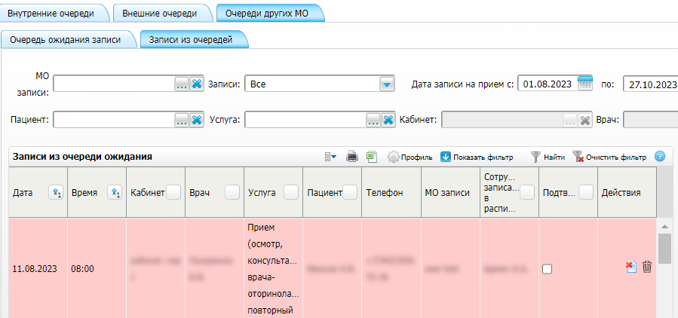
Рисунок 16 – Записи из очередей
Для поиска записей на подвкладке «Записи из очередей» выполните следующие действия:
- заполните поля фильтра в соответствии с таблицей ниже (Таблица 9);
Таблица 9 – Заполнение полей фильтра
Наименование поля | Обязательность | Пояснение
МО Записи |  | Выберите МО в окне «Основная таблица ЛПУ», открываемом нажатием на кнопку . Чтобы выбрать МО в окне «Основная таблица МО», установите флажок напротив МО и нажмите на кнопку «ОК» или два раза нажмите на строке с МО. Для очистки поля «Откуда» нажмите на кнопку
Записи | ✅ | Выберите значение из выпадающего списка. Для выбора доступны следующие значения:  - «Все» – для отображения всех записей;  - «Подтвержденные» – для отображения только подтвержденных записей;  - «Не подтвержденные» – для отображения только не подтвержденных записей.  Примечание – Данное поле по умолчанию заполняется значением «Все»
Дата записи на прием с/по | ✅ | Выберите при помощи календаря или введите вручную желаемый период приема
Не отображать оказанные |  | Установите флажок, если в результатах поиска требуется скрыть записи по оказанным услугам
Пациент |  | Выберите пациента в окне «Поиск пациентов», открываемом нажатием на кнопку . Поиск и выбор пациента в окне «Поиск пациентов» выполняется как описано в руководстве пользователя «Расписание». Для очистки поля «Пациент» нажмите на кнопку
Услуга |  | Выберите услугу в окне «ЛПУ: оказываемые услуги», открываемом нажатием на кнопку . Чтобы выбрать нужную услугу в окне «ЛПУ: оказываемые услуги», два раза нажмите левой кнопкой мыши на строке с услугой или установите флажок напротив услуги и нажмите на кнопку «Ок». Для очистки поля «Услуга» нажмите на кнопку
Кабинет |  | Выберите кабинет в окне «Кабинеты и лаборатории», открываемом нажатием на кнопку . Чтобы выбрать нужный кабинет в окне «Кабинеты и лаборатории», два раза нажмите левой кнопкой мыши на строке с кабинетом или установите флажок напротив кабинета и нажмите на кнопку «Ок». Для очистки поля «Кабинет» нажмите на кнопку
Врач |  | Выберите врача в окне «Персонал», открываемом нажатием на кнопку . Чтобы выбрать нужного врача в окне «Персонал», два раза нажмите на строке с врачом или один раз нажмите на строке с врачом, а затем нажмите на кнопку «Ок». Для очистки поля «Врач» нажмите на кнопку

- нажмите на кнопку «Отобрать». Результаты поиска, удовлетворяющие условиям поиска, отобразятся в блоке «Записи из очереди ожидания».
Для выгрузки записи в формат .xlsx нажмите на кнопку .
Чтобы отфильтровать записи в блоке «Записи из очереди ожидания» по значениям в его столбцах, нажмите кнопку «Показать фильтр» на панели инструментов блока, введите вручную параметры поиска в раскрывшиеся поля фильтра в столбцах блока и нажмите на кнопку «Найти» на панели инструментов блока.
Для изменения статуса записи на статус «Подтверждена» установите флажок в поле «Подтвержден». Статус записи изменится на подтвержденный, и ее можно будет найти в блоке «Записи из очереди ожидания», установив в поле фильтра столбца «Подтвержден» значение «Да». Строки с неподтвержденными записями выделяются розовым цветом.
Для обновления списка записей в блоке «Записи из очереди ожидания» выберите пункт контекстного меню «Обновить».

